**『*美*食新食界』餐飲趨勢暨創意食材 種子教師研討會**

一、活動目的:

為提升餐飲文化及瞭解餐飲趨勢，以及增進對美國健康食材的認識與運用 ，美國在臺協會農業貿易辦事處特舉辦餐飲新趨勢及食材知識的種子師資研習 ，敬邀全國各高中職老師先進們參與，將全新的食材知識介紹給年輕學子。

二、報名截止日:2016年7月1日(星期五)

三、研習時間:2016年7月11~13日。

四、研習地點：醒吾科技大學 觀餐大樓

五、活動對象：全國高中職老師

六、活動人數：共計48人，報名額滿為止

七、報名方式：  
 請填妥報名表後，傳真至 (02)2601-0349 或 Email :[h056@mail.hwu.edu.tw](mailto:h056@mail.hwu.edu.tw)

地址:  24452新北市林口區粉寮路一段 101號。電話: 02-2601-5310 分機2482

八、主辦單位: 美國在台協會農業貿易辦事處

九、承辦單位: 醒吾科技大學餐旅管理系

十、贊助單位:美國賓夕尼亞洲貿易投資辦事處、美國加州農業出口協會、美國黃豆出口協會、世基顧問有限公司、美國愛荷華州台灣經貿代表辦事處、美國小麥協會駐台辦事處、美國穀物協會、美國肉類出口協會駐華辦事處

十一、課程表:

|  |  |  |  |  |  |
| --- | --- | --- | --- | --- | --- |
| **7月11日** | **課程名稱** | **7月12日** | **課程名稱** | **7月13日** | **課程名稱** |
| 08:30 │ 09:00 | 報到 | 09:00 │ 11:00 | “美”食新觀念－健康輕食 健康食材介紹 | 09:00 │ 12:00 | 美國穀物介紹 黃豆基本知識與運用 大麥與小麥介紹 |
| 09:00 │ 11:30 | 農場到餐桌-美國牛肉部位及等級介紹 | 10:30 │ 12:30 | 健康食材應用 |
| 12:00 | 熟成牛肉品嘗體驗 | 12:30 | 健康輕食體驗 | 12:00 | 頒發證書 賦歸 |
| 14:00 │ 15:30 | 甜蜜新食材-巧克力介紹 | 14:00 │ 15:00 | 新食材-美國乳酪 乳酪的製作介紹 乳酪的分類 |  | |
| 15:30 │ 16:00 | 茶敘-巧克力與咖啡的邂逅 | 15:00 │ 16:30 | 新世界的禮讚-美國葡萄酒 葡萄酒知識 美國葡萄酒產區與酒款介紹 |
| 16:00 │ 17:00 | 新食材-Fingerling potato 介紹 | 16:30 │ 17:00 | 試飲(葡萄酒與乳酪的搭配) |

十二、報名表:

**『餐飲趨勢暨創意食材』種子教師研討會 報名表**

|  |  |  |
| --- | --- | --- |
| 學校名稱 |  | |
| 中文姓名 |  | 任教系科: |
| 英文姓名 | (名) (姓) |
| 聯絡方式 | 手機:  Email: |  |
| 中文姓名 |  | 任教系科: |
| 英文姓名 | (名) (姓) |
| 聯絡方式 | 手機:  Email: |  |
| 中文姓名 |  | 任教系科: |
| 英文姓名 | (名) (姓) |
| 聯絡方式 | 手機:  Email: |  |
| 中文姓名 |  | 任教系科: |
| 英文姓名 | (名) (姓) |
| 聯絡方式 | 手機:  Email: |  |

科主任簽章:

十三、交通資訊:

**醒吾科技大學 交通資訊**

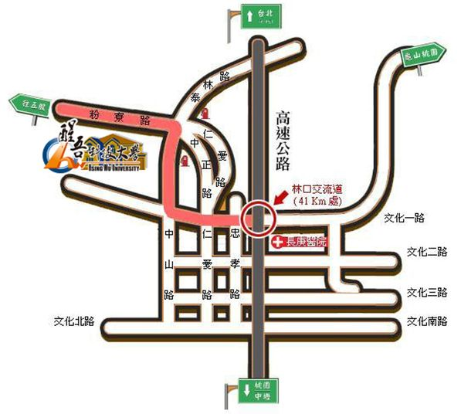

※自行開車－高速公路：

由中山高速公路（國道一號）林口交流道(約41Km)下，轉文化一路往林口方向，直行至中山路右轉直行，至粉寮路處左轉，直行約三百公尺，左側即可看到醒吾校園。

※台北車站：

1. 三重客運1210線：台北車站西出口「台北西站A棟」（交六轉運站）搭乘三重客運(經高速公路)往林口竹林山觀音寺班車至林口「醒吾科技大學」站下車。

2. 三重客運1209「公西─北門」線：台北市北門→圓環→重慶北路→承德路→民權西路→台北橋→三重重新路→重新橋→一省道→新莊新泰路→泰山泰林路→至林口「醒吾科技大學」站下車。

3. 三重客運1207「公西─成州－北門」線：台北市北門→圓環→重慶北路→承德路→民權西路→台北橋→三重重新路→龍門路→格致中學→蘆洲巿公所→成蘆橋→新莊成泰路→泰山泰林路→至林口「醒吾科技大學」站下車。

※圓山捷運站：

1. 三重客運936快速公車線：圓山捷運站（圓山轉運站）搭乘三重客運（經高速公路）往林口班車至終點站「醒吾科技大學」站下車。

※台北巿政府：

1. 三重客運1211線：台北巿松高路「台北巿政府」搭乘三重客運（經高速公路）往林口長庚醫院班車至林口「頭湖路口」下車，沿中山路步行至粉寮路左轉約300公尺即達本校。

※板橋車站：

1. 台北客運920線：由新板橋車站→大漢橋→新莊思源路→二省道→五股交流道（經高速公路）→至林口「醒吾科技大學」站下車。

2. 三重客運786「公西─板橋」線：由新板橋車站→縣民大道→北門街→中正路→新海橋→新莊國中→一省道→新泰路→泰山泰林路→至林口「醒吾科技大學」站下車。

※蘆洲：

1. 台北客運925線：台北捷運蘆洲線「三和國中」站→三重交流道（經高速公路）→至林口「醒吾科技大學」站下車。

※樹林：

1. 三重客運858「樹林－林口長庚醫院」線：由樹林→中山路→大安路→民安西路→福營國中→丹鳳→泰山明志路→泰林路→至林口「醒吾科技大學」站下車。

※新莊、泰山：

1. 三重客運1209「公西─北門」線、三重客運1207「公西─成州－北門」線、三重客運1206「公西─板橋」線、台北客運920線、三重客運858「樹林－林口長庚醫院」線均可到本校。

※桃園車站：

　 1. 桃園客運5063「桃園－竹林山寺」線：桃園遠東百貨前→桃農→青果中心→陸光二村→龜山→陸光三村→精忠五村→楓樹社區→洪厝→上楓村→光華坑→下湖→大崗→警察大學→頂湖→公西→文化二路→長庚醫院→林口國中→林口農會→林口加油站→「醒吾科技大學」站下車。